


TECNOLÓGICO NACIONAL DE MÉXICO
UNIDAD ACADÉMICA VENUSTIANO CARRANZA



“INGENIERÍA EN SISTEMAS COMPUTACIONALES”

GESTION DE PROYECTOS DE TI

ACTIVIDAD

ACTIVIDAD 5.1 -MAPA MENTAL

PRESENTA

SEMESTRE | SEPTIMO
NOMBRE DEL ALUMNO | MATRICULA
Rafael Aquino Villanueva | 231260073

PROFESOR
ING. FRANCISCO JAVIER MINGO VELAZQUEZ

22 DE SEPTIEMBRE DE 2026 VENUSTIANO CARRANZA, CHIAPAS

Contenido
Introducción 3
Objetivo 4
Justificación 4
Mapa mental 5
Conclusión 6
Fuentes De Informacion 7

Introducción

En la gestión de proyectos de TI, el seguimiento oportuno del progreso, la identificación de problemas y la comunicación clara de resultados son esenciales para el éxito de cualquier iniciativa. El tema 5 aborda las herramientas tecnológicas que facilitan estas tareas, dividiéndose en dos grandes rubros: el software especializado en gestión de proyectos (Microsoft Project, Jira y Trello) y los mecanismos de control de cambios y seguimiento del avance. Estas herramientas permiten a los equipos planificar, ejecutar y supervisar sus actividades de manera organizada, facilitando la comunicación entre equipos técnicos y directivos.

Objetivo
Identificar y describir las principales herramientas tecnológicas utilizadas en la gestión de proyectos de TI, así como los mecanismos de control de cambios y seguimiento, con el fin de aplicarlos en la planificación, ejecución y comunicación del progreso de proyectos reales.

Justificación

El uso de herramientas tecnológicas en la gestión de proyectos permite estandarizar procesos, reducir errores de comunicación y mantener actualizados a todos los involucrados sobre el estado real del trabajo. Conocer software como Microsoft Project, Jira y Trello, así como los procesos de control de cambios, resulta indispensable para un futuro ingeniero en sistemas computacionales, ya que estas competencias son ampliamente solicitadas en el ámbito laboral y permiten gestionar proyectos con mayor eficiencia, transparencia y capacidad de respuesta ante imprevistos.

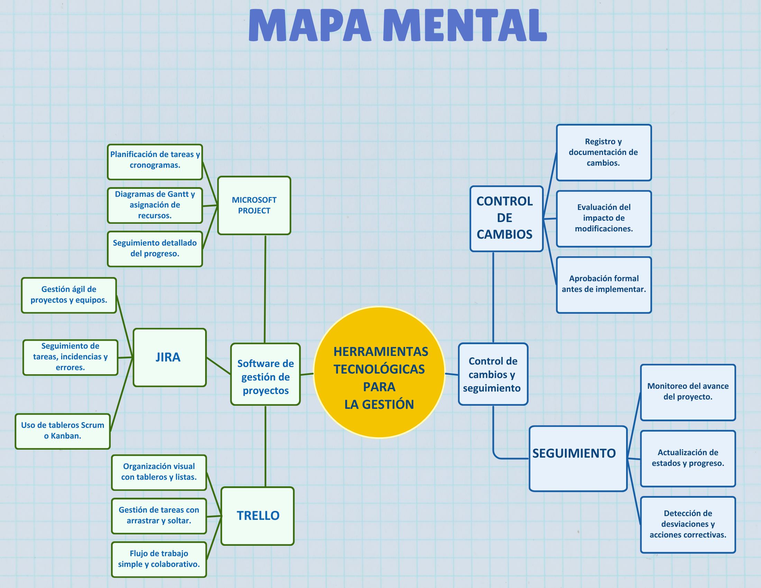
Mapa mental

Conclusión
El estudio de las herramientas tecnológicas para la gestión de proyectos evidencia que la selección adecuada de software (Microsoft Project para planificación detallada, Jira para metodologías ágiles o Trello para organización visual simple) depende de las necesidades específicas de cada proyecto. De igual manera, contar con procesos claros de control de cambios y seguimiento del avance garantiza que los proyectos se mantengan alineados con sus objetivos, permitiendo detectar desviaciones a tiempo y comunicar el progreso de forma clara a diferentes audiencias, desde equipos técnicos hasta directivos.

Fuentes De Informacion

- Aquino Villanueva, R. (2026). GPTI [Repositorio de GitHub]. https://github.com/rafaelrav8770/GPTI
- Microsoft. (s.f.). Administración de proyectos integrada para que hagas un seguimiento de todo tu trabajo. https://www.microsoft.com/es-mx/microsoft-365/project/project-management
- Atlassian. (s.f.). Jira: Gestión de proyectos para la generación de la IA. https://www.atlassian.com/es/software/jira
- Trello. (s.f.). Qué es Trello: descubre sus funciones, usos y todo lo que ofrece. https://trello.com/es/tour
- Project Management Institute (PMI). (s.f.). New definition for "change control" in project management. https://www.pmi.org/learning/library/definition-change-control-project-management-8030
- ProjectManager.com. (s.f.). ¿Qué Es Microsoft Project? Usos, Funciones y Precio. https://www.projectmanager.com/es/que-es-microsoft-project
- OpenWebinars. (s.f.). Qué es Jira, cómo funciona y versiones. https://openwebinars.net/blog/que-es-jira/
- CEOLEVEL. (s.f.). La gestión de los cambios en un proyecto. https://www.ceolevel.com/la-gestion-de-los-cambios-en-un-proyecto/

